ОТМЕЧАЕМ РАСШИРЕНИЕ ПРАВ И ВОЗМОЖНОСТЕЙ ЖЕНЩИН ВМЕСТЕ С ZENITH
НА МЕРОПРИЯТИИ «MEET THE DREAMHERS» В СИНГАПУРЕ

Сингапур, 12 октября, 2022 год: В рамках своего международного проекта «ВСТРЕЧАЙТЕ DREAMHERS» ZENITH приглашает гостей в Сингапур, чтобы вместе сделать вклад в расширение прав и возможностей женщин и рассказать миру о новых участницах DREAMHERS, а также отметить партнерские отношения с Susan G. Komen®, одной из ключевых неправительственных организаций по борьбе с раком груди и исследованиям в этой области.

Проблемам гендерного равенства и расширению прав и возможностей женщин отведена центральная роль в программе HORIZ-ON, благодаря которой ZENITH претворяет в жизнь социально-значимые проекты. Вместе с DREAMHERS Мануфактура создала платформу для независимых женщин, где они имеют возможность делиться опытом и вдохновлять других осуществлять свои мечты. Вот уже третий год DREAMHERS объединяет множество женщин с самыми разными судьбами и из самых разных стран. Сегодня вечером в Сингапуре ZENITH предлагает гостям познакомиться с несколькими успешными и открытыми к диалогу женщинами, каждая из которых преуспела в своей области.

В связи с активным развитием платформы DREAMHERS генеральный директор Zenith Жюльен Торнар подчеркивает: «Я невероятно горд тем, что имею возможность встретить здесь так много вдохновляющих женщин. Своим примером они доказывают, что любая мечта достижима, и если мы с полной отдачей посвящаем себя делу – успех неизбежен. Проект ZENITH DREAMHERS ставит задачу продемонстрировать плоды расширения прав и возможностей женщин в самых разных областях. Мы с нетерпением ждем их историй, которые смогут вдохновить и других женщин следовать за мечтой».

CHRONOMASTER ORIGINAL PINK – ЦВЕТ, СИМВОЛИЗИРУЮЩИЙ НАДЕЖДУ
В течение многих лет ZENITH содействует повышению осведомленности о раке молочной железы, болезни, которая поражает каждую восьмую женщину и влияет на жизни множества людей во всем мире. Последней мерой, способствующей повышению осведомленности и оказывающей поддержку страдающим этим видом рака, стал запуск часов Chronomaster Original Pink – особенной модели, созданной на основе легендарной коллекции хронографов в стиле ретро, которая вышла в прошлом году.

Модель Chronomaster Original Pink в стальном корпусе универсального диаметра 38 мм, подходящего и мужчинам, и женщинам, оснащена автоматическим высокочастотным калибром El Primero последнего поколения с точностью измерения 1/10 секунды. Она выделяется ярким металлическим циферблатом розового цвета – оттенок, ставший символом борьбы с раком молочной железы.

Специальная серия Chronomaster Original Pink не является лимитированной в традиционном смысле, так как часы не пронумерованы. Тем не менее, продажи будут ограничены по времени: модель можно приобрести только в течение месяца (с 1 по 31 октября), посвященного теме осведомленности о раке молочной железы, и только в бутиках и онлайн бутиках ZENITH по всему миру. 20% доходов от продаж будут направлены в фонд Susan G. Komen®.

Старший вице-президент миссии Susan G. Komen® Виктория Володзко прибыла из Соединенных Штатов специально, чтобы присоединиться к DREAMHERS и обсудить важность месяца осведомленности о раке молочной железы и роль Komen в научных открытиях в сфере этого вида рака, а также действия организации по оказанию услуг пациентам, принятию политических мер и укреплению сообщества всех тех, кто борется с раком молочной железы. «Цель Komen – улучшить результаты лечения всех женщин, страдающих от рака молочной железы, и мы невероятно благодарны партнерству с ZENITH, которое помогает нам донести до мира наши ценности и взгляды на расширение прав и возможностей женщин. Вместе мы сможем сделать нашу борьбу против рака молочной железы еще более эффективной», – комментирует Виктория Володзко-Смарт.

Наряду с уже известными спикерами DREAMHERS, Шейлой Сим и Мелоди Хсу, ZENITH с радостью представляет новых участниц этого движения. Эти пять увлеченных своим делом и следующих за мечтой женщин, каждая из которых достигла успеха в своей области, никогда не останавливаются перед трудностями.

КЭТИ МАННИНГС
Те, кто следили за чемпионатом по внедорожным электромобильным гонкам Extreme E, официальным хронометристом и партнером-основателем которого выступал Дом ZENITH, уже наверняка знакомы с Кэти Маннингс. Спортсменка и гений автоспорта Кэти Маннингс состоит в команде Andretti United. Став звездой спорта, который традиционно считается мужским, Кэти стала сотрудничать с организациями, расширяющими права женщин в профессиональной среде, и вдохновлять следующее поколение на борьбу с гендерными предрассудками.

ЧИАКИ ХОРАН
Чиаки Хоран не понаслышке знает, что такое выход из зоны комфорта. Девушка родилась в Токио, ее мать японка, а отец родом из Ирландии. С самого начала Чиаки поняла, что хочет работать на телевидении. Окончив школу в Японии, она поступила в колледж в США, где училась самовыражаться не только через актерское мастерство, но и через слово. Вернувшись в Японию, Чиаки пробовала себя в новых областях, пока в конце концов не получила пост ведущей новостей в одной из самых популярных вечерних передач. Чиаки ведет не только новостные программы, девушка стала всеобщей любимицей публики и выступает гостем в самых разных шоу и работает DJ-ем на радио.

ЭСТЕР АБРАМИ
Эстер Абрами, 26-летняя виолончелистка, которая произвела сенсацию в мире музыки, представляет собой потрясающий пример успешного музыканта нашей эпохи. Ее смелость, упорство и самоотдача привели ее к вершинам успеха: сейчас девушка выступает на самых знаменитых концертных площадках и подписывает контракты с ведущими студиями мира. Открытость и готовность делиться историей своих взлетов и падений на музыкальном поприще, а также большое количество подписчиков в социальных сетях сделали ее одной из самых популярных музыкантов своего поколения. Отточив свое мастерство в Королевском колледже музыки в Лондоне, французская виолончелистка была награждена возможностью получить степень магистра в Королевской Бирмингемской консерватории под руководством профессора Вэнь Чжоа Ли.

ЛОЛА РОДРИГЕЗ
Расширять границы возможного стало для молодой актрисы и модели Лолы Родригез основным правилом жизни. Уроженка Канарских островов, Лола объявила о том, что является трансгендером в возрасте 11 лет, будучи окружена абсолютной поддержкой своих родителей. Закончив школу, она посвятила себя изучению психологии, однако знала, что ее истинным призванием является актерское мастерство. Лола начала получать главные роли, в том числе в отмеченных критиками и наградами сериалах «Венено» (Испания) и «Добро пожаловать в Эдем» от Netflix. Помимо актерской карьеры, Лола является ЛГБТ-активисткой и использует свою славу и личный опыт во благо сообщества.

АННЕТ КОНТАВЕИТ
История Анны Контавеит – потрясающий пример упорства и стремления к совершенству, награда за которые не заставляет себя ждать. Вдохновившись своей мамой, работавшей тренером по теннису, Аннет начала играть в возрасте 6 лет и выиграла свой первый чемпионат уже спустя три года. Решив покорить мир большого спорта, Аннет быстро получила репутацию восходящей звезды на международных турнирах и стала представлять на них свою страну, в том числе на Олимпийских играх 2020 года в Токио. Она выиграла шесть титулов в одиночном разряде в рамках WTA Тур и в 2022 году была названа Женской теннисной ассоциацией (Women's Tennis Association – WTA) второй ракеткой мира. На сегодняшний день Аннет Контавеит – наиболее успешная эстонская теннисистка всех времен и единственная, прошедшая весь путь до финала WTA в 2021 году.

ZENITH: НАСТАЛО ВРЕМЯ ДОТЯНУТЬСЯ ДО ЗВЕЗД.

Миссия компании ZENITH заключается в том, чтобы вдохновлять людей следовать за мечтами и воплощать их в жизнь, несмотря ни на что. С момента своего основания в 1865 году бренд ZENITH стал первой швейцарской часовой мануфактурой с вертикальной интеграцией производства, а его часы – верными спутниками выдающихся людей, мечтающих о великом и стремящихся достичь невозможного: от Луи Блерио, отважившегося на исторический полет через Ла-Манш, до Феликса Баумгартнера, совершившего рекордный прыжок из стратосферы. Также Zenith уделяет особое внимание женщинам, открывающим новые горизонты. Компания отдает дань уважения их свершениям и предоставляет платформу DREAMHERS, на которой представительницы прекрасного пола могут делиться своим опытом и вдохновлять других на то, чтобы воплощать мечты в жизнь.

Непреклонно следуя пути инноваций, ZENITH оснащает все часы исключительно механизмами собственной разработки и собственного производства. После создания в 1969 году механизма El Primero, первого в мире калибра автоматического хронографа, бренд ZENITH продолжил осваивать высокие частоты и представил часы, измеряющие время с точностью до долей секунды – до 1/10 секунды (линия Chronomaster) и 1/100 секунды (линия DEFY). Поскольку новаторство неразрывно связано с устойчивым развитием, программа ZENITH HORIZ-ON отражает обязательства бренда в отношении инклюзивности и многообразия, устойчивого развития и благополучия сотрудников. Формируя будущее швейцарской часовой индустрии с 1865 года, ZENITH продолжает создавать часы для тех, кто не боится бросить вызов самому себе и достичь новых высот. Настало время дотянуться до звезд.

Подробнее о фонде Susan G. Komen®

Susan G. Komen® – ведущая в мире некоммерческая организация по борьбе с раком молочной железы, целью которой стало спасение жизней и избавление человечества от этой болезни. Фонд Komen создал не имеющий себе равных и всесторонний подход к борьбе с этим заболеванием. Он оказывает поддержку миллионам людей не только в США, но и по всему миру. Организация защищает интересы пациентов, оказывает поддержку ученым, улучшает доступ к высококачественному лечению, предлагает прямую поддержку и предоставляет людям достоверную информацию. Эта организация была основана Нэнси Г. Бринкер, которая пообещала своей сестре Сьюзен Г. Комен покончить с болезнью, унесшей ее жизнь. Сегодня фонд стремится поддерживать тех, кто пострадал от рака молочной железы, и тех, кто ищет от нее лекарство. Для получения дополнительной информации посетите сайт komen.org или позвоните по телефону 1-877 GO KOMEN. Узнайте последние новости фонда в социальных сетях: . www.komen.org/contact-us/follow-us/

CHRONOMASTER ORIGINAL PINK
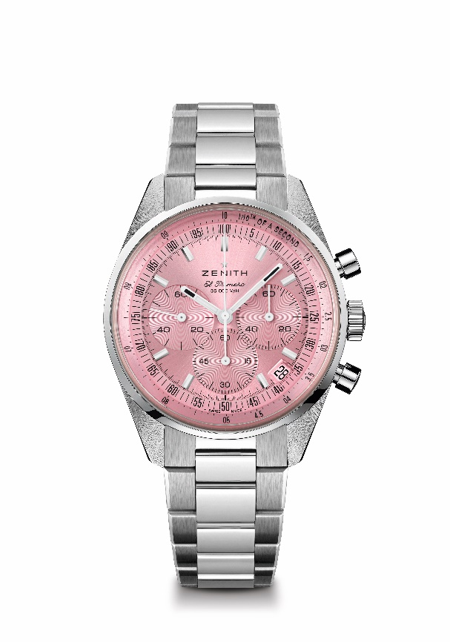
Артикул: 03.3202.3600/33.M3200
Основные характеристики: Можно приобрести только в октябре. Автоматический хронограф El Primero с колонным колесом, способный вести хронометраж и отображать его результаты с точностью до 1/10 секунды. Увеличенный 60-часовой запас хода. Указатель даты в положении «4 часа 30 минут». Механизм остановки секундной стрелки
Механизм: El Primero 3600
Запас хода: мин. 60 часов
Функции: центральные часовая и минутная стрелки. Маленькая секундная стрелка в положении «9 часов». Хронограф со счетчиком 1/10 секунды. Центральная стрелка хронографа, совершающая полный оборот за десять секунд. 60-минутный счетчик в положении «6 часа». 60-секундный счетчик в положении «3 часа»
Отделка: Новый ротор в форме звезды с сатинированной отделкой
Цена 9900 швейцарских франков
Материал: Нержавеющая сталь
Водонепроницаемость: 5 ATM
Циферблат: Розовый, с гильоше «солнечные лучи»
Корпус: 38 мм
Часовые метки: фацетированные, с родиевым напылением и люминесцентным покрытием SuperLuminova SLN C1
Стрелки: фацетированные, с родиевым напылением и люминесцентным покрытием SuperLuminova SLN C1
Браслет и застежка: Стальной браслет с двойной раскладывающейся застежкой

